Groß und klein – Unterscheidung
Digitale Unterrichtsidee – Unterscheidung zwischen groß und klein
Plattform: Worksheet Go! – Digitale Ergänzung zum Worksheet Crafter für Tablet und Whiteboard.

Zugehörige Datei / Zugang
QR-Code und Download-Code: garten-licht-vase
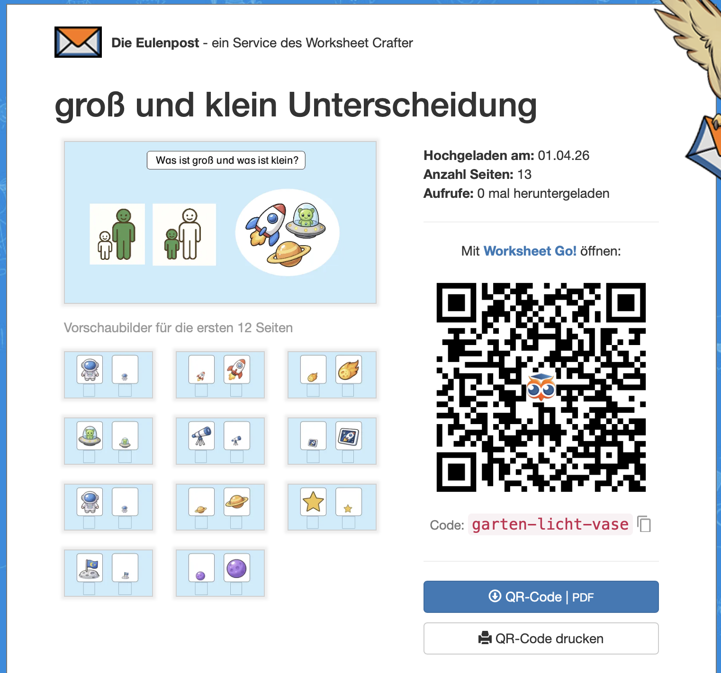

Didaktische Einordnung
Das digitale Arbeitsblatt „Unterscheidung zwischen groß und klein“ dient der Förderung der visuellen Wahrnehmung, der Begriffsbildung (Größe) sowie der Differenzierungsfähigkeit. Die Schülerinnen und Schüler vergleichen Objekte und ordnen sie entsprechend ihrer Größe zu. Die visuell reduzierte und klare Darstellung unterstützt insbesondere lernende Kinder mit erhöhtem Förderbedarf.

Einordnung in den Medienkompetenzrahmen NRW
1. Bedienen und Anwenden:
- Die Schülerinnen und Schüler nutzen digitale Werkzeuge (Tablet/Whiteboard) zur Bearbeitung von Aufgaben.
2. Informieren und Recherchieren:
- Sie entnehmen visuelle Informationen aus digitalen Darstellungen.
4. Produzieren und Präsentieren:
- Sie arbeiten aktiv mit digitalen Lernumgebungen und präsentieren Ergebnisse.
5. Analysieren und Reflektieren:
- Sie reflektieren Unterschiede (groß/klein) und wenden diese Erkenntnisse an.

Lehrplanbezug (NRW)
Förderschule mit dem Förderschwerpunkt Geistige Entwicklung
Lernbereiche: Wahrnehmung und Kognition / Mathematik / Sprache und Kommunikation

Kompetenzerwartungen
- Größenunterschiede erkennen (groß – klein)
- Objekte visuell vergleichen
- Zuordnungen systematisch vornehmen
- Digitale Lernangebote selbstständig nutzen

Beschreibung der Aufgabe
Die Schülerinnen und Schüler ordnen Objekte nach ihrer Größe (groß oder klein). Die Aufgabe erfolgt per Drag-and-drop auf dem Tablet oder interaktiven Whiteboard. Die visuelle Darstellung unterstützt das Verständnis und ermöglicht eine intuitive Bearbeitung.

